http://www.bit.edu.cn/images/2013zzgb/logo.jpg

高校科研实验室网站

小组总结

项目组 ： FishTouchers

小组成员： 张 歆 1120161967

刘 硕 1120161950

张嘉熙 1120161966

何祎君 1120161942

彭青峰 1120161957

潘恋军 1120161955

庞治宇 1120161956

张嘉诚 1120161965

2019年9月16日星期一

文档修订

|  |  |  |  |
| --- | --- | --- | --- |
| **版本** | **日期** | **更改人** | **描述** |
| 1.0 | 2019/9/16 | 张歆 | 初始化文档，编写小组总结 |
|  |  |  |  |
|  |  |  |  |
|  |  |  |  |
|  |  |  |  |
|  |  |  |  |
|  |  |  |  |
|  |  |  |  |

# 小组总结

历时三周的小学期落下了帷幕，我们FishTouchers小组八个人都非常充实地度过了这三周，每个人都学习到了很多技术知识，项目管理的经验，团队协同合作的经验以及其他更多的能力。下面作为组长我来对小组成员和对本课程毕业要求指标点进行评分。

对于小组成员的评分，我们提前建立了一套评分体系，其中包含几条评分标准：包括代码量、模块难度和创新度、bug数、文档质量以及其他工作评价。根据此标准我们列出了表格来对每一个人进行评分，表格如下（此Excel表也会单独附一个文档在提交物中）：

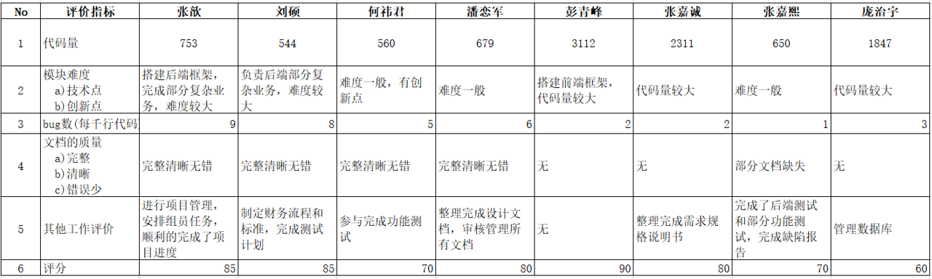

评分如图所示，打分区间为60-90，小组成员分数覆盖了四个档位：

* 张歆：85
* 刘硕：85
* 何祎君：70
* 潘恋军：80
* 彭青峰：90
* 张嘉诚：80
* 张嘉熙：70
* 庞治宇：60

对于课程毕业要求指标点，将根据各指标点的要求分别打分，规定满分为10分：

* **符合复杂系统要求，多领域，多学科：9分。**因为我们小组的项目经历了完整的需求分析，概要设计，详细设计，软件编码实现，测试，每一步都有充分的文档支撑，满足复杂软件工程问题要求的“问题需要经过分析，设计，实现，测试过程，并有文档进行支持”；且我们项目中用到了如Vue框架，SprintBoot框架，ElementUI，Excel导入技术，文件上传技术等，都是之前我们不了解，在这三周中现学的技术，满足复杂软件工程问题要求的“问题的规模或难度已超出学生已掌握的知识结构或经验，需要通过自学或训练获得新知识”。唯一的扣分点在于本项目不需要用到“多领域，多学科”的知识。
* **需求文档，用户手册：10分。**我们编写了详细的需求文档和用户手册，在需求文档中我们不仅进行了功能需求的分析，非功能需求的分析，还进行了系统结构图的绘制，UML时序图，用例图，活动图等多种图形的绘制，并对每个用例都进行了详细的描述，合理可靠。在用户手册中，对每个完成的功能都有详细的使用说明和配图。
* **完成课程要求的其他文档：10分。**我们小组保质保量且按时提交了所有课程要求的文档。并且还在基本要求的基础上扩展了如《费用申请表》《财务标准规范》等文档。
* **组长对组员管理并评分，组员自我评分：10分。**组长的评分就在上文，有明确的评分标准和规范；组员的自我评分在个人总结中都已经完成。
* **汇报演示成果评分：9分。**在最终的汇报演示中，我们基本成功地演示了所有已做完的功能，扣分点在于展示时间较短，有一些功能未得到完全地展示，这些功能都在用户手册中会有体现。
* **汇报采用恰当工具、能准确表达：9分。**在最终汇报中，我们制作了52页的ppt来演示，将我们完成的工作基本都清晰有条理地告知了所有评委，扣分点在于由于时间较短，讲演时语速较快，有些部分可能没有完全准确地表达。
* **与指导教师讨论不少于4次，有小组会议：10分。**在三周过程中，我们与指导教师单纯老师共交流五次，小组会议共9次，均有详细的会议记录文档。
* **回答问题评分：10分。**在汇报演示中，我们清晰准确地回答了王勇老师提出的关于“使用何种加密算法存储”和“项目还有什么可改进之处”的问题，得到了老师的认可。
* **有项目进度计划、管理方法、经济计划：10分。**我们在项目过程初期就制定了详细到日，分配到人的进度计划，并绘制了甘特图。也制定了详细的管理方法和经济计划。
* **每个组员担任不少于两个软件工程角色：10分。**小组中每个组员均有第一角色和第二角色，其中第一角色是某方面的负责人，第二角色是某方面的组员。
* **有项目管理工具并进行应用，有经济决策（决算）：10分。**我们使用了Teambition作为项目管理工具，使用SPSS和Excel作为经济决策工具，并且编写了详细的经济决算文档，甚至还在要求外额外编写了《支出记录》《财务总结》等文档。
* **采用合适的软件过程方法、软件工程开发模型：10分。**我们使用了瀑布模型作为开发模型；在工作量上遇到问题时，我们是用了关键路径分析（CPM）的软件过程方法来解决工作量过大的问题。
* **创新、其他加分：10分。**在技术上，我们采用了前后端分离的框架，使用了前端访问控制的技术，使用了Excel批量上传以及文件上传下载的技术，并使用了事务管理；在过程管理中，我们在财务上进行了诸多创新，包括制定详细的财务标准和规范，财务流程，制定《费用申请表》模板，编写《支出记录》以及最终的《财务总结》文档。